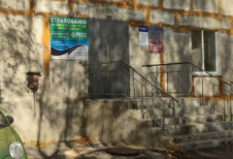
12 октября в ЗАТО г.Радужный начал работать Центр оказания помощи семьям мобилизованных граждан при Фонде социальной поддержки населения ЗАТО г. Радужный.
Здесь семьи призывников могут получить консультации различных специалистов.
Все вопросы и проблемы решаются комплексно.
Центр находится по адресу: 1 квартал, д. 13, помещение 4-7 (вход в центр со стороны автобусной остановки).
Время работы: с понедельника по пятницу с 8:00 до 17:00.
Телефон: 8(49254)3-42-94.

